Gaeilge
Leabhrán Foghlama Gairmiúla
2023-2024

Clár an ábhair
Struchtúr an Lae & Intinntí Foghlama...lch.2 Nótaí...lch.3
Gníomhaíocht: CROI...Intreoir lch. 4-5
Gníomhaíocht: CROI...Do Chomhthéacsanna éagsúla lch. 6
Gníomhaíocht: CROI)Machnamh an mhúinteora aonair lch. 7 Gníomhaíocht: CROI...Machnamh na Roinne lch. 8
Gníomhaíocht: CROI...Machnamh Comhoibríoch lch. 9
Na Gnéithe Suntasacha...lch.10
Torthaí Foghlama...lch. 11-12
Gníomhaíocht: Scoláirí á gCumasú...lch. 13-14
Treoracha...lch.13
Cás staidéir...lch.14
Gníomhaíocht: Ag Idirghníomhú trí Ghaeilge - Treoracha lch.15
Grúpa a hAon: Taibhiú ...lch.16
Grúpa a Dó: Cur i láthair... lch.17
Grúpa a Trí: Freagairt phearsanta ar spreagthach ...lch.18 Grúpa a Ceathair: Ról-imirt... lch.19
Mórghrúpa: Tras-fhormáid ... lch.20
Straitéis: Léitheoireacht Míreanna Mearaí)lch 21
Gníomhaíocht: Straitéisí d’Idirghníomhú Cainte...lch 22 Gluais Téarmaíochta...lch 23
Acrainmneacha...lch 25
Tagairtí...lch 26

1

Oide.ie

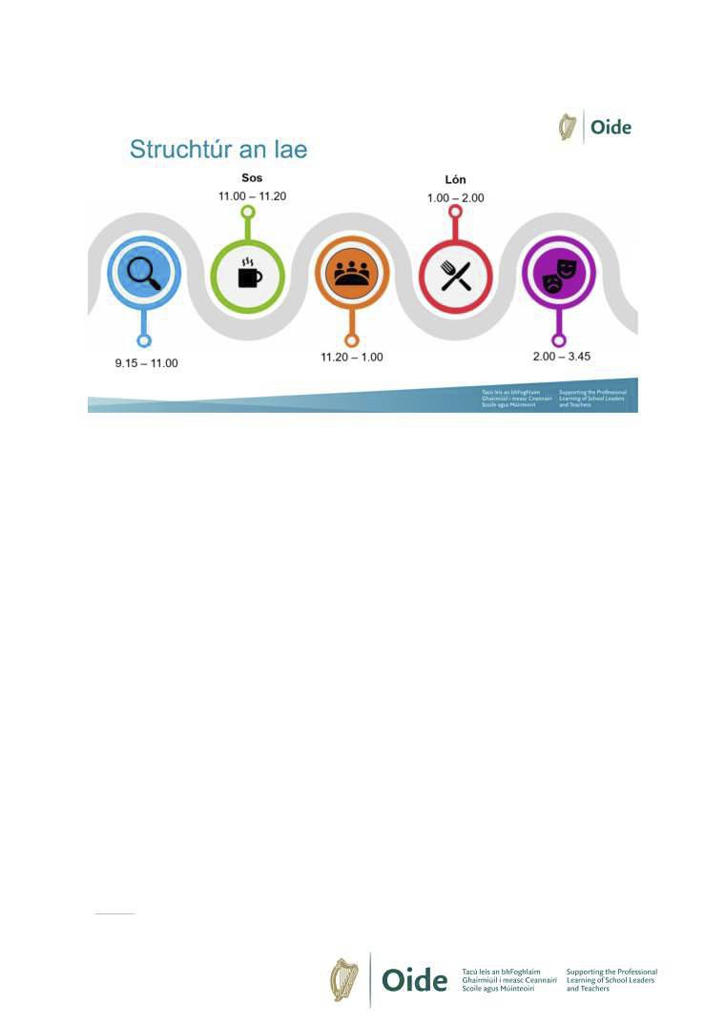

Struchtúr an Lae

Intinní Foghlama

Táimid ag foghlaim conas an t-idirghníomhú cainte a chothú:
• trí thuiscint níos doimhne a fhorbairt ar luach na ngnéithe suntasacha agus na
dtorthaí foghlama
• trí dheiseanna úsáide teanga a chruthú agus a chur chun cinn
• trí sheanrá na drámaíochta mar shlí fhéideartha d'fhorbairt na scile teanga

2

Oide.ie

Nótaí

3

Oide.ie

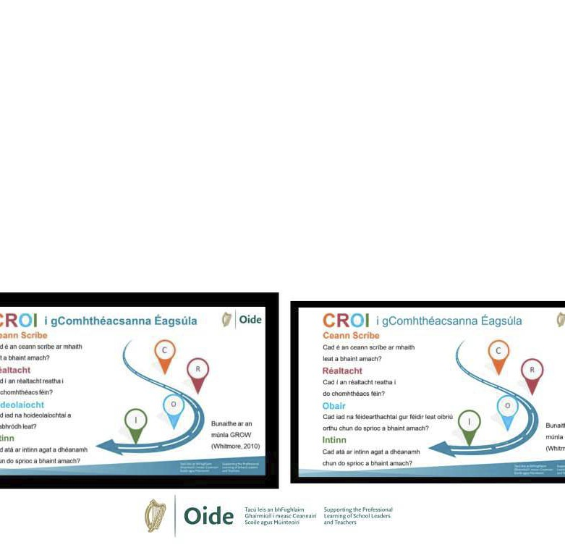

a machnaimh é CROI atá bunaithe ar an múnla GROW a chruthaigh an saineolaí cóitseála Sir John Whitmore (2010
maith le smaoineamh ar an Múnla CROI is ea smaoineamh ar conas a dhéanfá turas a phleanáil. Ar dtús, déanann
mh ar cá bhfuil do thriall (do cheann scríbe). Ansin, tógann tú san áireamh cá bhfuil tú faoi láthair I do chomhthéac
tacht reatha). Déanann tú iniúchadh ar bhealaí éagsúla (na roghanna) chuig do cheann scríbe mar mhúinteoir a d’f
sa seomra ranga (na hoideolaíochtaí). Tá féidearthacht eile anseo chomh maith atá níos oiriúnaí le húsáid le scolá
n níos leithne comhthéacsanna lasmuigh den seomra ranga, i gcás coiste nó grúpa oibre, mar shampla. Má theasta
os leithne uainn, mar sin sheasfadh an O d’Obair, in ionad ‘oideolaíocht.’ Is féidir an múnla a úsáid i gcomhthéacsa
. Cad iad na féidearthachtaí gur féidir leat oibriú orthu chun do sprioc a bhaint amach? Cad iad na roghanna atá ar f
m dheireanach ná an bealach nó na bealaí a bhfuil sé ar intinn agat do cheann scríbe a bhaint amach go rathúil.

Múnla CROI do Chomhthéacsanna Éagsúla

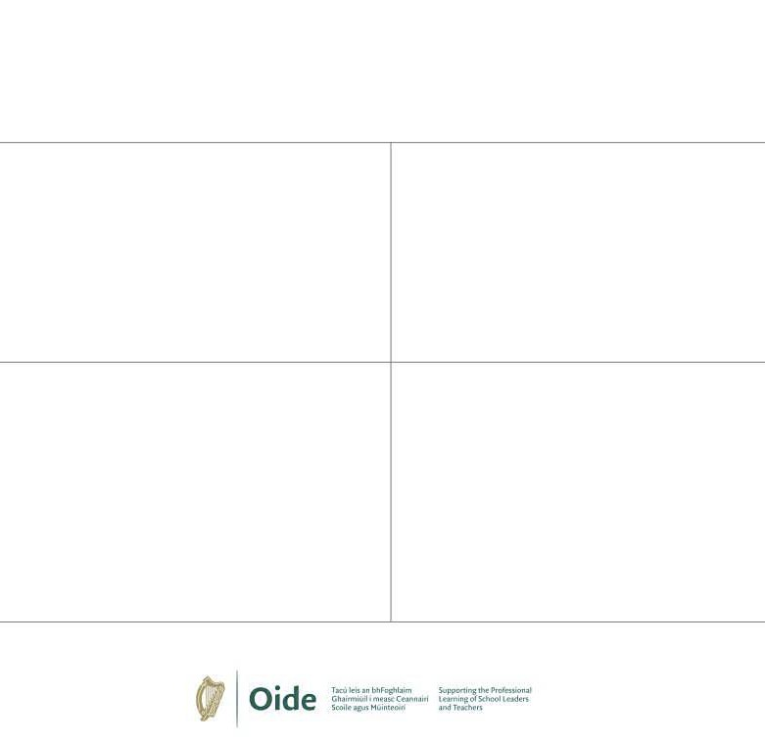

CROI don Mhúinteoir
nn Scríbe

CROI
Réaltacht

n ceann scríbe ar mhaith leat a bhaint amach? Cad í an réaltacht reatha i do chomhthéacs f

eolaíocht Intinn
na hoideolaíochtaí a chabhródh leat? Cad atá ar intinn agat a dhéanamh chun do s
bhaint amach?

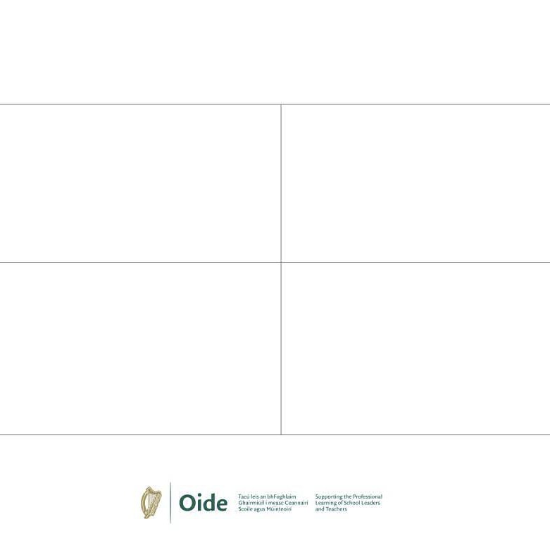

CROI do Chomhthéacsanna Éagsúla
nn Scríbe

CROI
Réaltacht

n ceann scríbe ar mhaith leat a bhaint amach? Cad í an réaltacht reatha i do chomhthéacs f

ir Intinn
na féidearthachtaí gur féidir leat oibriú orthu Cad atá ar intinn agat a dhéanamh chun do
sprioc a bhaint amach? bhaint amach?

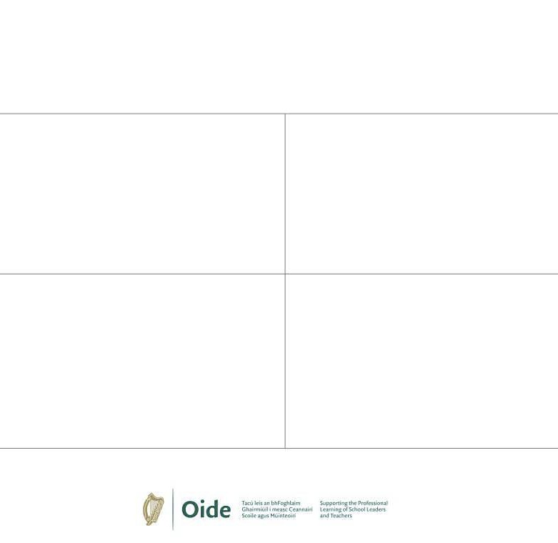

ROI aonair: Na gnéithe suntasacha agus na torthaí foghlama ag tacú leis an idirghníomhú ca

nn Scríbe
n ceann scríbe ar mhaith leat a bhaint amach?

eolaíocht
na hoideolaíochtaí a chabhródh leat?
Réaltacht
Cad í an réaltacht reatha i do chomhthéacs f

Intinn
Cad atá ar intinn agat a dhéanamh chun do bhaint amach?

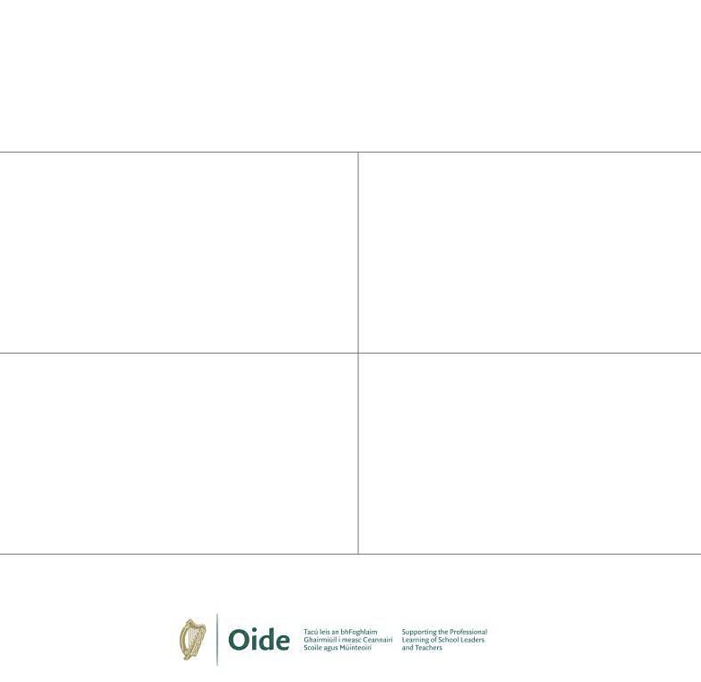

ROI Machnamh Comhoibríoch - Roinn na Gaeilge: ag cur le heispéireas idirghníomhaíoch
ainte na scoláirí trí straitéisí agus deiseanna úsáide teanga a chruthú agus a chur chun cinn

nn Scríbe
n ceann scríbe ar mhaith libh a bhaint

eolaíocht
na hoideolaíochtaí a chabhródh libh?
Réaltacht
Cad í an réaltacht reatha i bhur gcomhthéacs

Intinn
Cad atá ar intinn agaibh a dhéanamh chun sprioc a bhaint amach?

ROI Machnamh Comhoibríoch - Roinn na Gaeilge: Na féidearthachtaí sa drámaíocht chun dirghníomhú cainte a chur chun cinn

nn Scríbe
n ceann scríbe ar mhaith libh a bhaint

eolaíocht
na hoideolaíochtaí a chabhródh libh?
Réaltacht
Cad í an réaltacht reatha i bhur gcomhthéacs

Intinn
Cad atá ar intinn agaibh a dhéanamh chun sprioc a bhaint amach?

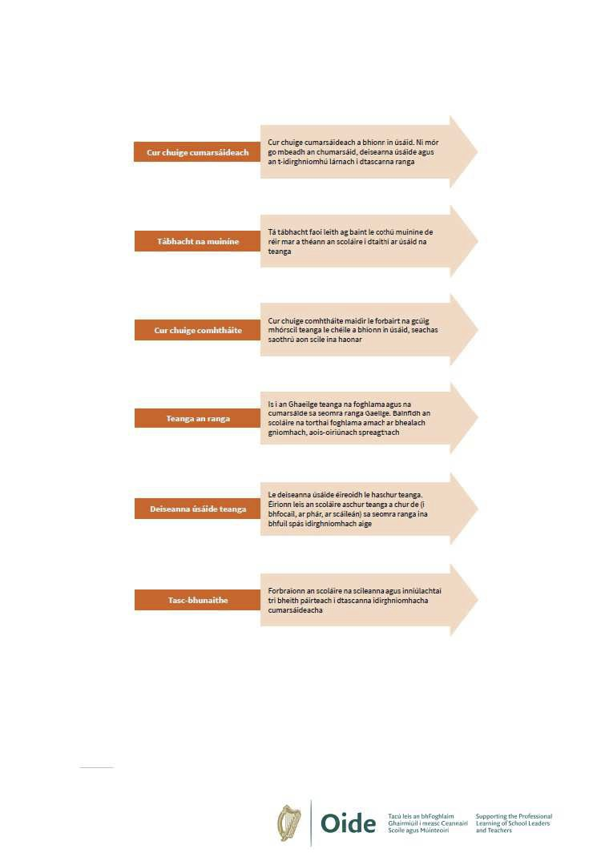

Na gnéithe atá suntasach faoin teagasc agus faoin bhfoghlaim i Sonraíocht Ghaeilge na Sraithe Sóisearaí

Léaráid as: Sonraíocht Ghaeilge na Sraithe Sóisearaí 2023, lch.15

10

Oide.ie

Torthaí Foghlama T2

SNÁITHE 1: CUMAS CUMARSÁIDE
Ba chóir go mbeadh ar chumas an scoláire:
GNÉ: Éisteacht
1.1 príomhtheachtaireachtaí na cumarsáide Gaeilge bainteach leis an ngnáthshaol a thuiscint chomh fada is atá an chaint ar ghnáthluas agus soiléir
1.2 sonraí áirithe ar ghnáthnithe coitianta sa chaint a aithint
1.3 léiriú ar thaitneamh a bhaint as éisteacht le Gaeilge
1.4 ábhar agus foinsí éisteachta a roghnú agus a roinnt, ag úsáid teicneolaíochtaí digiteacha
1.5 canúintí na Gaeilge a aithint
GNÉ: Léamh
1.6 úsáid a bhaint as raon straitéisí díchódaithe cuí
1.7 príomhshonraí a bhaineann le gnáthnithe coitianta a aithint i dtéacsanna* Gaeilge
1.8 príomhtheachtaireachtaí a bhaint as téacsanna* Gaeilge a bhaineann leis an ngnáthshaol
1.9 taitneamh a bhaint as téacsanna* ábhartha dílse chun cumas léitheoireachta a fhorbairt
1.10 téacsanna* dílse a aimsiú agus a úsáid chun taighde a dhéanamh
GNÉ: Labhairt
1.11 teachtaireachtaí pearsanta cumarsáide a chur in iúl a bhaineann leis an ngnáthshaol
1.12 téacsanna ó bhéal a chruthú, a chur i láthair ina aonar agus/nó mar bhall de ghrúpa agus tuiscint a léiriú ar lucht éisteachta
1.13 focail Ghaeilge a fhuaimniú i slí shothuigthe chruinn
1.14 taitneamh a bhaint as bheith ag cumarsáid trí Ghaeilge
1.15 a stór focal pearsanta féin a threisiú ar ghnáthnithe agus ábhar ar spéis leis féin
1.16 cumarsáid ó bhéal a dhéanamh faoin méid atá cloiste aige
1.17 cumarsáid ó bhéal a dhéanamh bunaithe ar théacsanna* ábhartha Gaeilge
1.18 tuairimí pearsanta a fhorbairt agus a chosaint ar nithe a bhaineann le hábhair ar spéis
leis féin
GNÉ: Idirghníomhú cainte
1.19 idirghníomhú le comhscoláirí/le húsáideoirí eile Gaeilge (agus lasmuigh de phobal na
scoile)
1.20 freagairt do theachtaireachtaí gan choinne le linn comhrá
1.21 cumarsáid a choimeád sa siúl agus déileáil le deacrachtaí tuisceana
1.22 soiléiriú nó athrá a lorg
1.23 eolas a sheiceáil, a dheimhniú agus a mhalartú
1.24 cumarsáid ó bhéal a dhéanamh ag úsáid teicneolaíochtaí digiteacha
GNÉ: Scríobh
1.25 téacsanna ábhartha a chumadh (ríomhphoist, blaganna, cuntais, téacsanna cruthaitheacha agus téacsanna ilmhódacha) le tuiscint ar lucht a léite
1.26 dréachtú, léamh siar agus athdhréachtú a dhéanamh
1.27 teachtaireachtaí scríofa a roinnt, ag úsáid teicneolaíochtaí digiteacha
1.28 tuairimí pearsanta a chur in iúl agus a mhíniú
1.29 freagairt phearsanta do théacsanna*

11

Oide.ie

Torthaí Foghlama T2

SNÁITHE 2: FEASACHT TEANGA AGUS CHULTÚRTHA
Ba chóir go mbeadh ar chumas an scoláire:
GNÉ: Ag díriú ar theanga na Gaeilge mar chóras
2.1 difríochtaí suntasacha ó thaobh gramadaí agus comhréire idir an Ghaeilge, Béarla agus teangacha eile a thabhairt faoi deara chun míchruinneas a sheachaint
2.2 earráidí pearsanta i labhairt agus i scríobh na teanga a thabhairt faoi deara agus na cúiseanna leo a thuiscint
2.3 patrúin teanga mar chomhréir, bhriathra, ainmfhocail, srl., a aithint agus a úsáid
2.4 litriú agus poncaíocht cheart a aithint agus a úsáid
2.5 taifead a choinneáil ar dhúshláin phearsanta a bhaineann le cruinnúsáid na teanga trí bhlag foghlama pearsanta a chruthú

GNÉ: Ag cothú feasachta i leith chultúr na teanga
2.6 gné(ithe) de chultúr na Gaeilge a roghnú agus taighde a dhéanamh uirthi agus í a chur i láthair ar shlí nuálach chruthaitheach
2.7 tionscnaimh/cur i láthair ó bhéal a dhéanamh ar ghnéithe de bheochultúr na Gaeilge

GNÉ: Ag cothú feasachta i leith an dátheangachais
2.8 cosúlachtaí agus difríochtaí idir phobail ilteangacha a fhiosrú
2.9 a aistear pearsanta féin i dtreo an ilteangachais a léiriú
SNÁITHE 3: FÉINFHEASACHT AN FHOGHLAIMEORA Ba chóir go mbeadh ar chumas an scoláire:
GNÉ: Ag cothú féintuisceana mar fhoghlaimeoir teanga
3.1 stíl phearsanta foghlama a aithint agus straitéisí foghlama a fhorbairt sna scileanna ar fad chun cur leis an bhfoghlaim éifeachtach
3.2 úsáid a bhaint as aiseolas mar fhoghlaimeoir chun aidhmeanna foghlama pearsanta a leagan amach
GNÉ: Ag forbairt na foghlama féinriair
3.3 cinntí neamhspleácha faoin bhfoghlaim a dhéanamh
3.4 féinmheasúnú a dhéanamh ar dhul chun cinn
3.5 aiseolas a roinnt le comhscoláirí ar an bhfoghlaim phearsanta sna scileanna teanga agus
foghlama
3.6 acmhainní teanga a úsáid (foclóirí agus ríomhfhoclóirí, graiméir, seiceálaithe gramadaí agus litrithe, srl.)

GNÉ: Ag forbairt tuisceana ar spreagadh pearsanta i leith na teanga
3.7 tuiscint a léiriú ar a spreagadh pearsanta i leith fhoghlaim na teanga
3.8 aidhmeanna foghlama pearsanta a úsáid
*Is féidir Téacs a thabhairt ar gach toradh a bhíonn ar úsáid teanga: teanga labhartha, scríofa, físeach nó ilmhódach.

12

Oide.ie

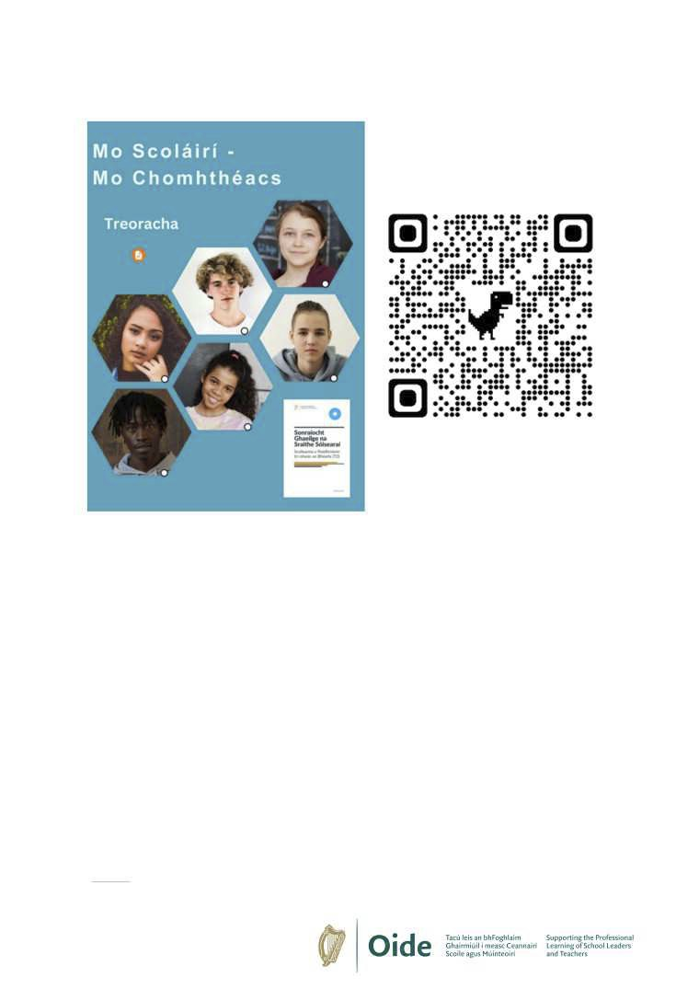

Scoláirí á gCumasú

https://000.thinglink.clm/scene/1764245589630911141

Céim 1: Machnamh ar do chomhthéacs ( i d'aonar ar feadh 3 nóim)
1. Cliceáil ar na spotaí bána faoi na híomhánna de na scoláirí ceann ar cheann
2. Léigh an leid cheist a théann le gach ceann acu chun machnamh a
dhéanamh ar do chomhthéacs féin.
Céim 2: Plé beirte (ar feadh 12 nóim)
3. Cliceáil ar an spota gorm ar íomhá na sonraíochta.
4. Bíodh comhrá agat le do chomhrannpháirtí ar feadh 12 nóiméad faoi na
léargais a fhaigheann sibh ó na gnéithe suntasacha agus ó na torthaí
foghlama do do chomhthéacs féin (mínithe nuair a bhrúann tú ar an spota
gorm)

13

Oide.ie

Mo Scoláirí - Mo Chomhthéacs

Ag smaoineamh ar do chomhthéacs scoile féin...
• an aithníonn tú raon scoláirí a bhíonn drogall orthu obair ghrúpa/bheirte a
dhéanamh toisc nach bhfuil mórán Gaeilge acu?
• an aithníonn tú raon scoláirí a bhfuil muinín an-íseal acu as a gcuid scileanna
tuisceana?
• an aithníonn tú raon scoláirí a bhfuil muinín an-íseal acu as a gcuid Gaeilge
labhartha?
• an aithníonn tú raon scoláirí a bhfuil Gaeilge labhartha réasúnta maith acu
agus go mbíonn frustrachas orthu mar níl a gcomhscoláirí ag an leibhéal
céanna leo?
• an aithníonn tú raon scoláirí atá an-dearfach i leith na Gaeilge ach a bhfuil
bearnaí ann maidir le cúrsaí cruinnis
• an aithníonn tú raon scoláirí a bhíonn bua na teanga acu agus go bhfuil an-
suim acu san ábhar

14

Oide.ie

Gníomhaíocht: Ag Idirghníomhú trí Ghaeilge - Formáidí féideartha de Chuid 1 de MRB 2
Straitéis: Léitheoireacht Míreanna Mearaí

Treoracha: Is gníomhaíocht foghlama chomhoibríoch í seo.

Uimhir an rannpháirtí | An Fhormáid le hionramháil
1 | Taibhiú
2 | Cur i Láthair
3 | Freagairt phearsanta
4 | Ról-imirt
Céim a haon:
• Roinntear rannpháirtithe na ceardlainne ina ngrúpaí baile de cheathrar.
• Dáiltear uimhreacha 1-4 ar gach ball sa ghrúpa.

Céim a dó: (12 nóim)
• Cruinnítear gach ball de réir na huimhreach. (Iadsan na ‘grúpaí saineolaithe’)
• Tugtar faoin bhformáid chuí a léamh agus déantar plé ar cheisteanna a ghabhann léi.
• Bailítear aiseolas agus léargais i scríbhinn ag eascairt as an bplé.

Céim a trí
• Filltear ar ais chuig na grúpaí baile.
• Roinntear léargais le baill uile an ghrúpa baile ar a seal, ag tosnú leis an gcéad fhormáid,
agus an leanúint ar aghaidh san ord sin.

15

Oide.ie

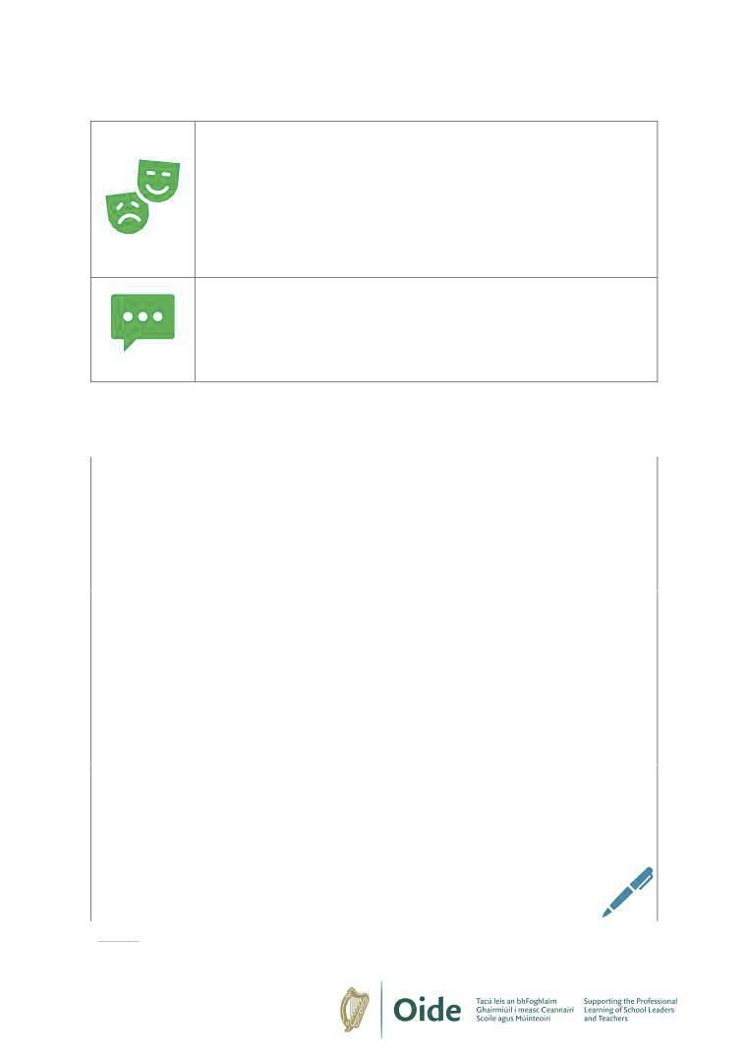

Grúpa a hAon: Taibhiú
Taibhiú Cur síos ar a bhfuil i gceist leis an bhformáid:
Cuireann an scoláire píosa gairid a chum sé féin-dán, amhrán,
píosa drámaíochta nó scéal - i láthair mar phíosa siamsaíochta. Is féidir leis, chomh maith leis sin, caint faoin bpíosa más mian leis (m.sh.réamhrá a thabhairt, cur síos ar an rud a spreag é leis an bpíosa a chumadh, agus araile).
Tá béim ar chúrsaí teanga i ngach formáid. Roghnaíonn an
scoláire teanga chuí don topaic agus don fhormáid agus déanann sé cúram den chruinneas agus den saibhreas agus de dhul na teanga, patrúin, struchtúir agus foghraíocht san áireamh.
CNCM (2023). Treoirlínte don Mheasúnú Rangbhunaithe agus don Tasc Measúnaithe T2, lch 22

Ceisteanna le plé:

Cad atá i gceist le ‘Taibhiú’?
Cén tionchar a bheidh ag an bhformáid fhéideartha seo ar mo chuid
pleanála?
Cén tionchar a bheidh ag an bhformáid fhéideartha seo ar mo chleachtas
ranga?

16

Oide.ie

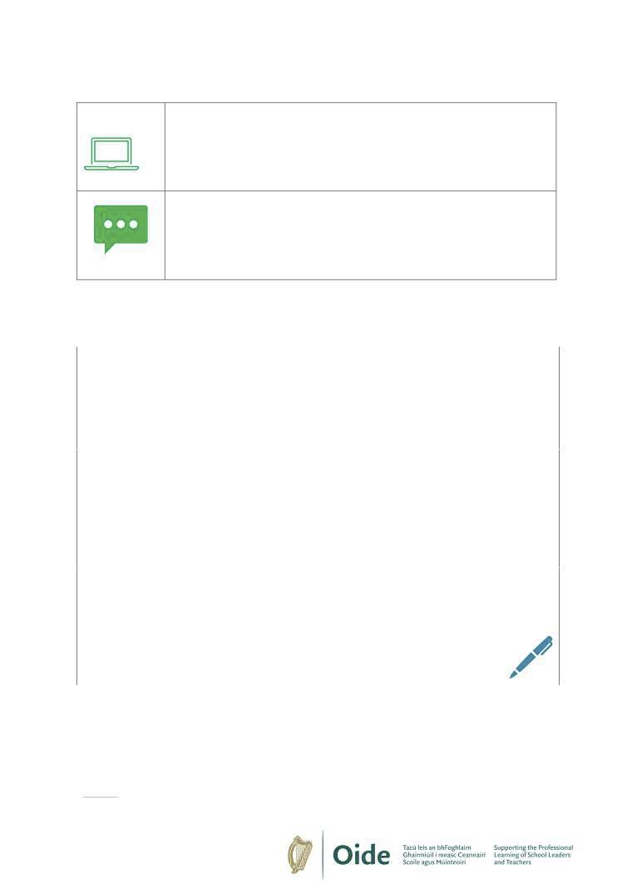

Grúpa a Dó: Cur i láthair
Cur i láthair Cur síos ar a bhfuil i gceist leis an bhformáid:
Roghnaíonn an scoláire ábhar/topaic a bhfuil spéis aige féin
ann/inti agus déanann sé cur i láthair faoi/fúithi ag úsáid a rogha meáin agus/nó prapaí.
Tá béim ar chúrsaí teanga i ngach formáid. Roghnaíonn an
scoláire teanga chuí don topaic agus don fhormáid agus déanann sé cúram den chruinneas agus den saibhreas agus de dhul na teanga, patrúin, struchtúir agus foghraíocht san áireamh.
CNCM (2023). Treoirlínte don Mheasúnú Rangbhunaithe agus don Tasc Measúnaithe T2, lch 22

Ceisteanna le plé:

Cad atá i gceist le ‘Cur i láthair’?
Cén tionchar a bheidh ag an bhformáid fhéideartha seo ar mo chuid
pleanála?
Cén tionchar a bheidh ag an bhformáid fhéideartha seo ar mo chleachtas
ranga?

17

Oide.ie

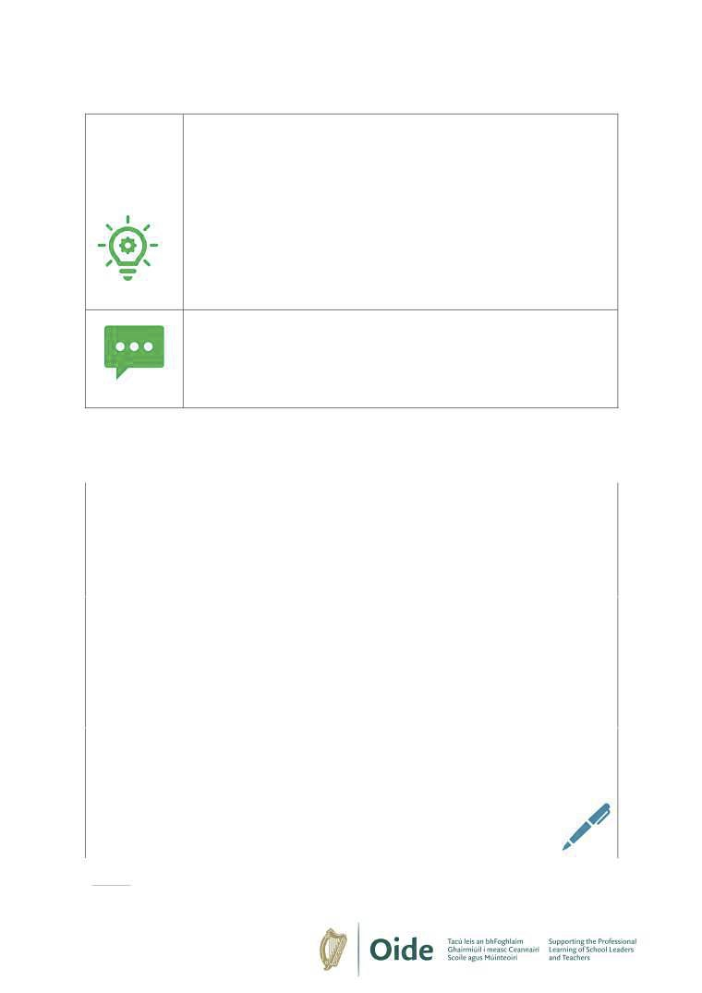

Grúpa a Trí: Freagairt phearsanta ar spreagthach
Freagairt Cur síos ar a bhfuil i gceist leis an bhformáid:
phearsanta Roghnaíonn an scoláire spreagthach .i. íomhá, prapaí, siombail,
ar téacs scríofa/téacs éisteachta nó píosa físe gairid, a spreagann é
spreagthach chun dul i mbun cainte faoi. Is féidir, más mian leis, téacs litríochta,
a ndearna sé staidéar air sa dara/triú bliain, a úsáid mar
spreagthach nó túsphointe dá chuid cainte. I gcás go n-úsáidfear téacs litríochta mar spreagthach, is gá gur freagairt phearsanta an scoláire féin ar an téacs atá i gceist.
Tá béim ar chúrsaí teanga i ngach formáid. Roghnaíonn an
scoláire teanga chuí don topaic agus don fhormáid agus déanann sé cúram den chruinneas agus den saibhreas agus de dhul na teanga, patrúin, struchtúir agus foghraíocht san áireamh.
CNCM (2023). Treoirlínte don Mheasúnú Rangbhunaithe agus don Tasc Measúnaithe T2, lch 22

Ceisteanna le plé:

Cad atá i gceist le ‘Freagairt phearsanta ar spreagthach’ seo?
Cén tionchar a bheidh ag an bhformáid fhéideartha seo ar mo chuid
pleanála?
Cén tionchar a bheidh ag an bhformáid fhéideartha seo ar mo chleachtas
ranga?

18

Oide.ie

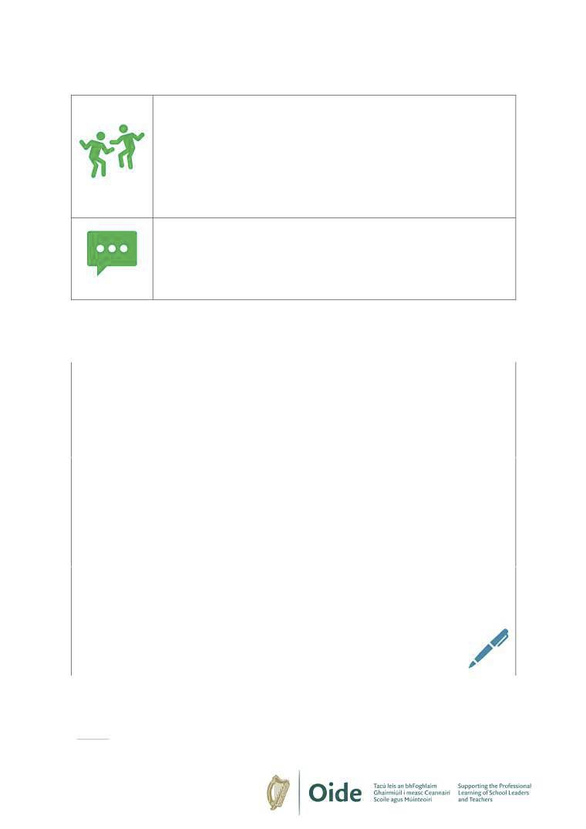

Grúpa a Ceathair: Ról-imirt
Ról-Imirt Cur síos ar a bhfuil i gceist leis an bhformáid:
Roghnaíonn an scoláire tabhairt faoi chás ról-imeartha ina bhfuil sé ag ‘aisteoireacht’ mar é féin NÓ socraíonn sé ról duine eile a
ghlacadh(m.sh. agallóir teilifíse, réalta spóirt, réalta ceoil, carachtar as téacs, carachtar a shamhlaíonn sé féin, agus araile) i suíomh féideartha a shamhlaíonn sé.
Tá béim ar chúrsaí teanga i ngach formáid. Roghnaíonn an
scoláire teanga chuí don topaic agus don fhormáid agus déanann sé cúram den chruinneas agus den saibhreas agus de dhul na teanga, patrúin, struchtúir agus foghraíocht san áireamh.
CNCM (2023). Treoirlínte don Mheasúnú Rangbhunaithe agus don Tasc Measúnaithe T2, lch 22

Ceisteanna le plé:

Cad atá i gceist le ‘Ról-imirt’?
Cén tionchar a bheidh ag an bhformáid fhéideartha seo ar mo chuid
pleanála?
Cén tionchar a bheidh ag an bhformáid fhéideartha seo ar mo chleachtas
ranga?

19

Oide.ie

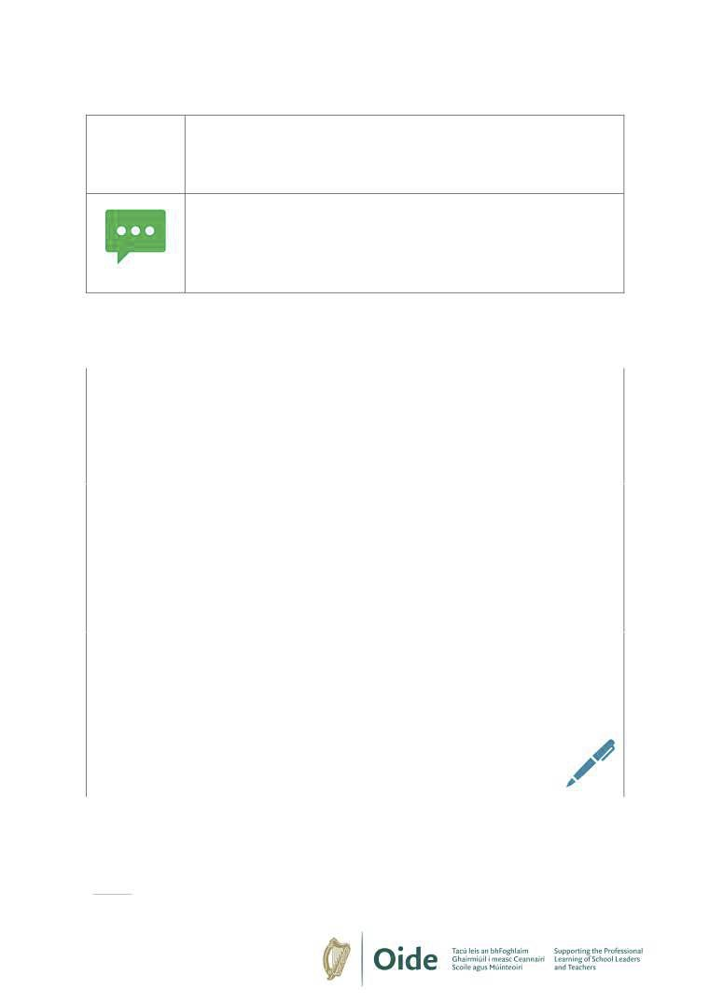

Mór ghrúpa: Tras-fhormáid
Tras- Cur síos ar a bhfuil i gceist leis an bhformáid:
fhormáid Meascán de chúpla formáid faoi mar a fheileann d’aidhmeanna an
scoláire (ach gur caint bheo atá ann)
Tá béim ar chúrsaí teanga i ngach formáid. Roghnaíonn an
scoláire teanga chuí don topaic agus don fhormáid agus déanann sé cúram den chruinneas agus den saibhreas agus de dhul na teanga, patrúin, struchtúir agus foghraíocht san áireamh.
CNCM (2023). Treoirlínte don Mheasúnú Rangbhunaithe agus don Tasc Measúnaithe T2, lch 22

Ceisteanna le plé:

Cad atá i gceist le ‘Tras-fhormáid’?
Cén tionchar a bheidh ag an bhformáid fhéideartha seo ar mo chuid
pleanála?
Cén tionchar a bheidh ag an bhformáid fhéideartha seo ar mo chleachtas
ranga?

20

Oide.ie

Straitéis: Léitheoireacht Míreanna Mearaí

Céim a haon:
• Roinntear an rang ina ngrúpaí baile de 4 (nó 5/6 ag brath ar an líon píosa is
mian leat a bheith sna míreanna mearaí).
• Sanntar na róil seo: Taifeadóir, Maor Ama, Urlabhraí, Cathaoirleach.
• Dáiltear amach na sleachta le léamh (na míreanna mearaí)- sliocht difriúil an
duine sa ghrúpa baile.
• Sanntar uimhreacha 1- 4(5/6) ar gach ball sa ghrúpa baile mar a oireann.
• Scagtar iad de réir na n-uimhreacha a thugtar dóibh sa ghrúpa baile.
Céim a dó:
• Bailíonn gach ball grúpa uimhir a haon go dtí a ceathair ag áit na huimhreach
sin. (Iadsan ina ‘ngrúpaí saineolaithe’ anois atá ag tabhairt faoin mír
léitheoireachta chéanna.)
• Abair leo go mbeidh gach duine freagrach as mír a mhúineadh don ghrúpa
baile ina dhiaidh sin.
• Léann gach duine a sliocht féin.
• Nuair a bhíonn siad críochnaithe leis an léitheoireacht ba chóir don ghrúpa
saineolaithe a gcuid míre a phlé eatarthu.
• Déanann siad cinneadh ar cad iad na gnéithe is tábhachtaí gur chóir dóibh a
chur i láthair dá ngrúpaí baile.
Céim a trí:
• Téann siad ar ais go dtí a ngrúpaí baile agus roinneann siad a gcuid
saineolais. (5n x 4/5/6)
• Coimeádann an taifeadóir nótaí don ghrúpa.
• Cinntíonn an cathaoirleach i gcomhpháirt leis an maor ama go bhfanann siad i
mbun an taisc agus go mbíonn ionchur ag gach duine taobh istigh den achar
ama cuí.
• Tugann an t-urlabhraí aiseolas don rang/mhórghrúpa ar phríomhphointí an
phlé óna ghrúpa baile.
• Tá ionchur gach duine ríthábhachtach chun tuiscint iomlán a fháil ar an
bpíosa léitheoireachta.

21

Oide.ie

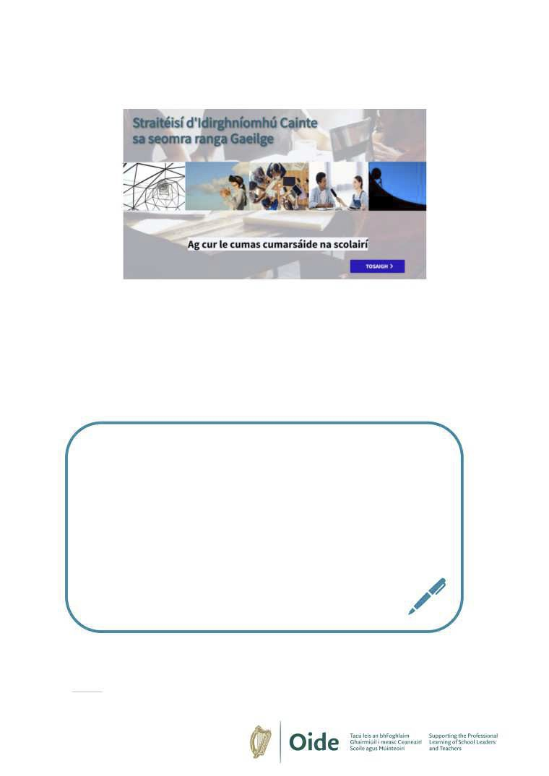

Straitéisí d’idirghníomhú Cainte
https://view.genial.ly/651530a57e0f110012fb04b5

Céim 1: Obair bheirte ar dtús (10n)
• Déan machnamh ar an straitéis atá á cíoradh agat ar Genial.ly
• Conas a d'fhéadfá an straitéis seo a chur i bhfeidhm i do sheomra ranga féin
chun an t-idirghníomhú cainte a chothú?
Céim 2: Obair ghrúpa an bhoird (15n)
• Roinnigí bhur léargais leis an ngrúpa

22

Oide.ie

Gluais

Am Gairmiúil: Am a chuirtear ar fáil do mhúinteoirí chun páirt a ghlacadh i raon
gníomhaíochtaí gairmiúla agus comhoibríocha. Ó Mheán Fómhair 2017 i leith, i
ngach réimse ábhair, tá múinteoirí lánaimseartha a bhfuil baint acu le cur i bhfeidhm na Sraithe Sóisearaí i dteideal dhá uair an chloig is fiche d’am gairmiúil, le liúntas pro-rata do mhúinteoirí páirtaimseartha.
Comhionannú: Comhthuiscint an léitheora le tréithe, mothúcháin nó taithí carachtair. Contanam na Foghlama: Turas an tsealbhaithe, ó fhoghlaimeoir go húsáideoir neamhspléach.
Creat don tSraith Shóisearach 2015: Doiciméad ina leagtar amach fís teagaisc, foghlama agus mheasúnaithe na Sraithe Sóisearaí.
Cur chuige comhtháite: Cur chuige comhshnaidhmithe/cónasctha.
Dearadh Uilíoch don Fhoghlaim: Cur chuige teagaisc é a fhreastalaíonn ar riachtanais agus cumais gach foghlaimeora agus a chuireann deireadh le constaicí neamhriachtanacha sa phróiseas foghlama.
Dul na teanga: Comhréir, fairsinge agus saibhreas na Gaeilge. Eiseamláir: Sampla.
Eispéireas Foghlama: Na cúinsí a théann i bhfeidhm ar an scoláire ar thuras na foghlama .
Féidearthacht: Rogha / deis.
Féinfheasacht: A bheith eolach fút féin agus muiníneach asat féin dá bharr.
Féinriar: Nuair atá duine in ann iad féin a threorú agus a bhainistiú.
Forbairt sa tsealbhú teanga: An sprioc nó an ceann scríbe a bhíonn ag an scoláire ar
an turas teanga chun a bheith ina úsáideoir teanga cumasach, neamhspleách,
féinrialaitheach.
Forbhreathnú: An mórphictiúr.
Formáid: An tslí a chruthaítear agus a chuirtear ábhar i láthair
Idirghníomhú: An tionchar a bhíonn ag daoine ar a chéile agus iad i mbun cumarsáide.
Inniúlacht: Cumas / ábaltacht.
Intinní Foghlama: Ráiteas do cheacht, nó do shraith de cheachtanna. Nuálaíocht: Cruthaitheacht ar bhealach úr/nua.
23

Oide.ie

Oideolaíocht: Bealaí, straitéisí agus modhanna a úsáideann múinteoir chun ábhar a theagasc agus a chur i láthair.
Pobal Teanga: Pobal ina bhfuil an sprioctheanga á labhairt mar ghnáth-theanga cumarsáide i réimse an teaghlaigh agus i réimsí lasmuigh de.
Punann: Blag foghlama le samplaí de shaothar an scoláire, idir thascanna labhartha agus thascanna scríofa. Cuireann sé síos ar an méid a d’fhoghlaim an scoláire trí na tascanna seo a dhéanamh. Beidh réimse leathan ábhair sa phunann/bhlag foghlama, mar shampla tionscnaimh, logaí foghlama, píosaí cruthaitheacha (dánta/amhráin agus araile a chum an scoláire) giotaí machnamhacha, ábhair thaifeadta (closamhairc agus físe), cuir i láthair a rinne sé agus araile.
Scileanna Gabhchumais: Éisteacht, Léamh.
Scileanna Ginchumais: Labhairt, Scríobh, Idirghníomhú.
Sealbhú teanga: Foghlaim agus forbairt na teanga i dtreo na cumarsáide muiníní. Seánra: Saghas, sórt nó cineál téacs litríochta.
Snáitheanna: Gnéithe ar leith den ábhar foghlama atá fite fuaite trí chúrsa.
Sonraíocht: Cáipéis atá bunaithe ar eispéiris; dírithe ar céard a bheidh ar chumas na
scoláirí tabhairt faoi sa saol; tar éis dóibh dul i ngleic le Torthaí Foghhama na
Sonraíochta.
Torthaí Foghlama: Ráitis i Sonraíochtaí a chuireann síos ar an tuiscint, na scileanna
agus na luachanna a ba chóir do scoláirí a bheith in ann a léiriú i ndiaidh tréimhse
foghlama.

24

Oide.ie

Acrainmneacha

AFMÁ: Cruinnithe don Athbhreithniú ar Fhoghlaim agus ar Mheasúnú Ábhair CNCM: An Chomhairle Náisiúnta Curaclaim agus Measúnachta
COGG: An Chomhairle um Oideachas Gaeltachta agus Gaelscolaíochta CSS: Coimisiún na Scrúduithe Stáit
DUF: Dearadh Uilíocht don Fhoghlaim
EFG: Eispéireas Foghlama Gairmiúil
FGL: Forbairt Ghairmiúil Leanúnach
SSM: An tSraith Shóisearach do Mhúinteoirí FMS: Féinmheastóireacht Scoile
TM: Tasc Measúnachta/Measúnaithe
MRB: Measúnú Rangbhunaithe
PGSS: Próifíl Ghnóthachtála na Sraithe Sóisearaí RO: An Roinn Oideachais

25

Oide.ie

Tagairtí
An Chomhairle Náisiúnta Curaclaim agus Measúnachta (CNCM) (2009). Aistear:
Creatchuraclam na Luath-Óige. Baile Átha Cliath: CNCM. Ar fáil ar:
https://curriculumonline.ie/Early-Childhood/
An Roinn Oideachais agus Eolaíochta (ROE) (1999). Curaclam na Bunscoile. Baile
Átha Cliath: Oifig an tSoláthair. Ar fáil ag: www.curriculumonline.ie/Primary
An Roinn Oideachais agus Scileanna (ROS) (2015). Creat don tSraith Shóisearach 2015. Baile Átha Cliath: Oifig an tSoláthair. Ar fáil ag:
https://www.gov.ie/ga/foilsiuchan/05e2ab-none/
An Roinn Oideachas (RO) (2020). An Chigearacht. Tuarascáil an príomhchigire: lch
145. Ar fáil ag: https://www.gov.ie/pdf/?file=https://assets.gov.ie/232560/a063006e-
629c-4df4-ae60-8abf2b72ed4f.pdf#page=null

An Roinn Oideachas (RO) (2022) Ag Breathnú ar an Scoil Againne 2022 Creat
Cáilíochta do Bhunscoileanna agus do Scoileanna Speisialta, lch 25. Ar fáil ag:
https://www.gov.ie/pdf/?file=https://assets.gov.ie/232720/b4f77625-c6df-4988-84b4-
14371d922be8.pdf#page=null
An Roinn Oideachas (RO) (2023). Sonraíocht Ghaeilge na Sraithe Sóisearaí -
Scoileanna a fheidhmíonn trí mheán an Bhéarla (T2) . Ar fáil ag:
https://www.curriculumonline.ie/getmedia/9cedf202-4817-4ad5-ad37-
8d3c97cfde65/Specification-for-Junior-Cycle-Irish-English-medium-schools-T2-IV.pdf De Fréine, Celia agus Ní Ghallchobhair, Fidelma, Blúiríní, COGG, 2015, lch 4
Ní Nuadháin, Nóirín (2000). Cumhacht na Cuimhne agus Drámaí Eile, CIC
Rialtas na hÉireann (2019). Curaclam Teanga na Bunscoile. Baile Átha Cliath:
Rialtas na hÉireann. Ar fáil ar:
https://www.curriculumonline.ie/Primary/CurriculumAreas/Primary-Language/

26

Oide.ie

